ΦΥΛΛΟ ΕΡΓΑΣΙΑΣ 1
(1^{η} Φάση – Κοινό για όλες τις ομάδες - οι εικόνες θα διαφέρουν για κάθε ομάδα)
Διάρκεια: 45 ΄ συνολικά

Ονοματεπώνυμα Ομάδας
……………………………………………………………..
………………………………………………………………
………………………………………………………………
………………………………………………………………

Δραστηριότητα 1^{η} (7 λεπτά)
Με βάση τη λέξη «Ναός» ανακαλέστε από την μνήμη και την εμπειρία σας και καταγράψτε στον ακόλουθο πίνακα λέξεις που έχουν σχέση με την αρχιτεκτονική ή τα μέρη ενός Ορθόδοξου χριστιανικού ναού. Θα βοηθήσετε με την ομάδα σας στην δημιουργία ενός εννοιολογικού χάρτη με άξονα τη συγκεκριμένη λέξη.

Δραστηριότητα 2^{η}
(α) (οι εικόνες θα διαφέρουν για κάθε ομάδα)

Επισκεφθείτε το μαθησιακό αντικείμενο «Εκκλησιαστική Τέχνη – Ναοδομία. και το μαθησιακό αντικείμενο «Ναοδομία (συλλογή φωτογραφιών)» καθώς και το κείμενο από το βιβλίο του μαθητή/τριας σελ. 55-57 και απαντήστε στα ακόλουθα θέματα : α) σε ποιον ρυθμό ανήκουν ο καθένας από τους παρακάτω ναούς και β) καταγράψτε τις μεταξύ τους διαφορές.
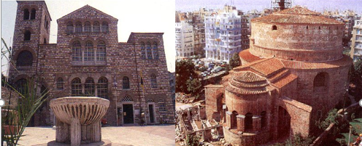
………………………………… …………………………….

Διαφορές
________________________________________________________________________________________________________________________________________________________________________________________________________________________________________________________________________________________________________________________________________________________________________________________________________________________________________________________________________________________________________________________________________________________________________________________________________________________________________________

Δραστηριότητα 2η
(β) (οι εικόνες θα διαφέρουν για κάθε ομάδα)
Επισκεφθείτε το μαθησιακό αντικείμενο «Εκκλησιαστική Τέχνη – Ναοδομία. και το μαθησιακό αντικείμενο «Ναοδομία (συλλογή φωτογραφιών)» καθώς και το κείμενο από το βιβλίο του μαθητή/τριας σελ. 55-57 και απαντήστε στα ακόλουθα θέματα: α) σε ποιον ρυθμό ανήκουν ο καθένας από τους παρακάτω ναούς και β) καταγράψτε τις μεταξύ τους ομοιότητες.

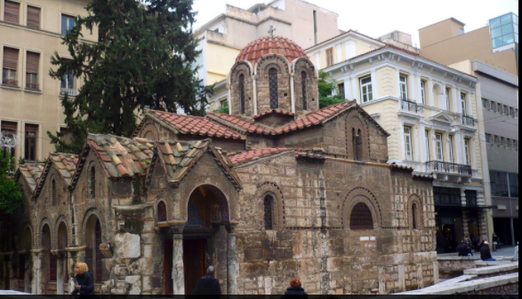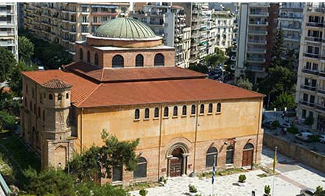
……………………………. …………………………….

Ομοιότητες
________________________________________________________________________________________________________________________________________________________________________________________________________________________________________________________________________________________________________________________________________________________________________________________________________________________________________________________________________________________________________________________________________________________________________________________________________________________________________________

